
О внесении изменений в постановление Правительства Республики Казахстан от 15 марта 2023 года № 211 "О создании специальной экономической зоны "Alatau"
Постановление Правительства Республики Казахстан от 20 ноября 2025 года № 990
Правительство Республики Казахстан ПОСТАНОВЛЯЕТ:
1. Внести в постановление Правительства Республики Казахстан от 15 марта 2023 года № 211 "О создании специальной экономической зоны "Alatau" следующие изменения:
в Положении о специальной экономической зоне "Alatau", утвержденном указанным постановлением:

пункт 1 изложить в следующей редакции:
"1. Специальная экономическая зона "Alatau" (далее – СЭЗ) расположена на территории городов Қонаев и Алатау, Талгарского и Илийского районов Алматинской области в границах согласно прилагаемому плану.
СЭЗ является портовой специальной экономической зоной.
Территория СЭЗ составляет 98982,98 гектара, включая территорию для развития транспортно-логистического потенциала региона, в том числе деятельности аэропортов, и является неотъемлемой частью территории Республики Казахстан.";

план границ специальной экономической зоны "Alatau" изложить в новой редакции согласно приложению 1 к настоящему постановлению;

целевые индикаторы специальной экономической зоны "Alatau", утвержденные указанным постановлением, изложить в новой редакции согласно приложению 2 к настоящему постановлению.
2. Настоящее постановление вводится в действие со дня его подписания.
Премьер-Министр  Республики Казахстан | О. Бектенов
Приложение 1
к постановлению Правительства
Республики Казахстан
от 20 ноября 2025 года № 990
Приложение
к Положению о специальной
экономической зоне "Alatau"
План границ специальной экономической зоны "Alatau"

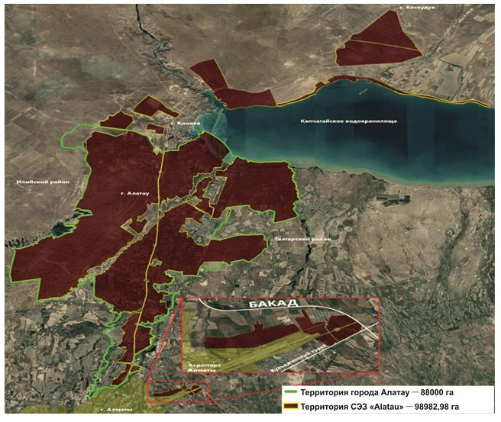

Общая территория специальной экономической зоны "Alatau" S = 98982,98 га
___________________
Приложение 2
к постановлению Правительства
Республики Казахстан
от 20 ноября 2025 года № 990
Утверждены
постановлением Правительства
Республики Казахстан
от 15 марта 2023 года № 211
Целевые индикаторы специальной экономической зоны "Alatau"
№ п/п | Цели, задачи и показатели | Единица измерения* | Базовый период (2025 год) | Достижение к 2031 году | Достижение к 2036 году | Достижение к 2041 году | Достижение к 2047 году
 |  |  |  | целевой индикатор | целевой индикатор | целевой индикатор | целевой индикатор
1 | 2 | 3 | 4 | 5 | 6 | 7 | 9
1 | Общий объем инвестиций, в том числе: | млрд тенге | 10 | 174,1 | 813,7 | 1026,84 | 1666,64
1.1 | объем иностранных инвестиций | млрд тенге | 0 | 79,70 | 308,64 | 582,73 | 1028,32
1.2 | объем отечественных инвестиций | млрд тенге | 10 | 94,40 | 505,06 | 444,11 | 638,32
1 | 2 | 3 | 4 | 5 | 6 | 7 | 9
2 | Объем производства товаров и услуг (работ) на территории СЭЗ | млрд  тенге | 0 | 435 | 842 | 1172 | 1759
3 | Количество участников (компаний) | ед. | 4 | 44 | 50 | 52 | 53
4 | Количество рабочих мест, создаваемых на территории СЭЗ | чел. | 120 | 2800 | 5853 | 10589 | 17366
5 | Доля казахстанского содержания в общем объеме производства на территории СЭЗ | % | 0 | 34 | 41 | 63 | 91
* - показатели индикаторов приведены с нарастающим итогом.
____________________

© 2012. РГП на ПХВ «Институт законодательства и правовой информации Республики Казахстан» Министерства юстиции Республики Казахстан

